INNOVATIEVE TECHNOLOGIE - KLAAR VOOR DE DIGITALE INDUSTRIËLE REVOLUTIE
Eigen digitale Masterys UPS van Socomec smelt samen met recentste smart-tech
Benfeld, januari 2018

De recentste ontwikkeling van Socomec combineert de beproefde Masterys UPS-technologie met intelligente technologie om ongeëvenaarde prestaties te leveren op het vlak van betrouwbaarheid en serviceniveau.
De Masterys UPS van de vierde generatie, de slimste UPS van Socomec ooit, combineert de wereld van veilig vermogen met de digitale revolutie om installaties van UPS-modules te vereenvoudigen en prestatieniveaus te verbeteren.

Olivier Tremouille, Business Application Director bij Socomec, legt uit: “Masterys, het echte eigen digitale systeem van de vierde generatie, integreert intelligente technologie in een elektronische vermogensinfrastructuur, voor een uitermate betrouwbaar serviceniveau.”
“De Masterys van Socomec zorgt voor minder energieverbruik, lagere kosten en minder emissies, zodat middelen efficiënter kunnen worden ingezet. Bovendien is deze apparatuur klaar voor de eisen van IoT en Industry 4.0.”

De ontwikkeling is gebaseerd op de beproefde Masterys-technologie. Sinds 2004 beschermt deze UPS-oplossing de voeding van kritische toepassingen wereldwijd op een doeltreffende manier als het eerste topologiesysteem op 3 niveaus. Met meer dan 90.000 eenheden in gebruik op locatie wist dit systeem het vertrouwen, de goedkeuring en de certificatie van de meest veeleisende gebruikers te winnen.

Bij de ontwikkeling van dit systeem van de volgende generatie haalde Socomec zijn inspiratie bij de digitale transformatie zelf en bedacht het bedrijf een nieuwe manier om producten te ontwerpen en te produceren, via een interdisciplinaire aanpak - met intelligente resultaten.

Augmented Reality: herkenning van UPS

E-WIRE, de eerste app die specifiek is ontworpen om installaties van UPS-modules te ondersteunen, maakt het werk van de installateur eenvoudiger, verbetert de betrouwbaarheid van de voeding en zorgt ervoor dat alle nodige stappen en beoordelingen van de installatie worden uitgevoerd ter ondersteuning van de installatie.
Via augmented reality-technologie biedt E-WIRE stapsgewijze instructies voor een snelle en probleemloze installatie, van de plaatsing van de UPS tot de verificatie van de elektrische beveiliging en zelfs een handleiding om zowel de UPS als het batterijsysteem te bekabelen.
Wanneer de installatie is voltooid, wordt een testrapport met multimedia-inhoud naar het servicecentrum van Socomec gestuurd, ter controle en validering om toestemming te geven voor de inbedrijfstelling.

Flexibiliteit - ingebouwd

De Masterys-oplossingen van Socomec maken deel uit van een uitgebreid assortiment en zijn ontworpen om te worden aangepast aan elk budget, maar ook om bestaande installaties aan te passen.

Olivier besluit: “Om relevant te blijven, moeten componenten in een elektrische infrastructuur onze verwachtingen overtreffen, met ongeëvenaarde prestaties en de mogelijkheid om naadloos te integreren in een bestaande infrastructuur, maar toch robuust en flexibel genoeg zijn om in de toekomst om te gaan met onbekende uitdagingen.”

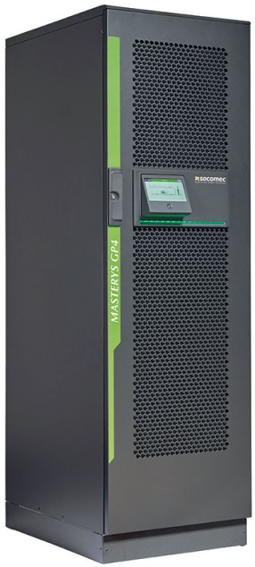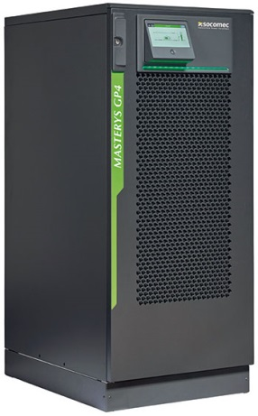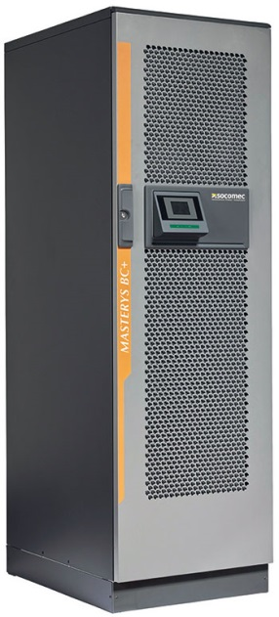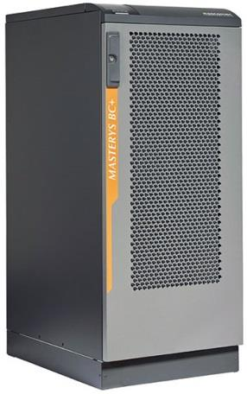
MASTERYS GP4 MASTERYS BC+
van 60 tot 160 kVA / kW van 100 tot 160 kVA

OVER SOCOMEC |  | MEER INFORMATIE
SOCOMEC werd opgericht in 1922 en is inmiddels uitgegroeid tot een onafhankelijke industriële organisatie met 3000 medewerkers, verspreid over 21 dochterondernemingen wereldwijd. Onze hoofdactiviteiten: beschikbaarheid, beheer en veiligheid van laagspanningsnetwerken met nadruk op de stroombehoeften van onze klanten. In 2015 draaide SOCOMEC 467 miljoen euro omzet. |  | Contactpersoon pers:  Virginie GUYOT  Offer Communication Manager  Tel. +33 (0)3 88 57 78 15  Email: virginie.presse@socomec.com  www.socomec.nl

